АДМИНИСТРАЦИЯ ГОРОДА ХАНТЫ-МАНСИЙСКА
Ханты-Мансийского автономного округа – Югры

ПОСТАНОВЛЕНИЕ

от 21.04.2017 №358

О подготовке проекта
о внесении изменений
в Правила землепользования
и застройки территории
города Ханты-Мансийска

С целью подготовки проекта о внесении изменений в Правила землепользования и застройки территории города Ханты-Мансийска, утвержденные решением Думы города Ханты-Мансийска от 26.09.2008 №590, руководствуясь статьями 31-33 Градостроительного кодекса Российской Федерации, статьей 16 Федерального закона от 06.10.2003 №131-ФЗ «Об общих принципах организации местного самоуправления в Российской Федерации», статьями 50, 71 Устава города Ханты-Мансийска, учитывая заключение комиссии по землепользованию и застройке города Ханты-Мансийска от 29.03.2017:
1.Комиссии по землепользованию и застройке города Ханты-Мансийска обеспечить в срок до 29.05.2017 подготовку проекта о внесении изменений в Правила землепользования и застройки территории города Ханты-Мансийска согласно приложению к настоящему постановлению, с учетом предложений, поступивших в комиссию по землепользованию и застройке города Ханты-Мансийска.
2.Установить, что предложения по внесению изменений в Правила землепользования и застройки территории города Ханты-Мансийска направляются в комиссию по землепользованию и застройке города Ханты-Мансийска по адресу: г.Ханты-Мансийск, ул.Калинина, д.26, каб.305, либо на адрес электронной почты: dga@admhmansy.ru до 17.00 час. 22.05.2017.
3.Опубликовать настоящее постановление в газете «Самарово – Ханты-Мансийск» и разместить его на Официальном информационном портале органов местного самоуправления города Ханты-Мансийска в сети Интернет не позднее 10 дней с даты его подписания.
4.Контроль за выполнением настоящего постановления возложить на заместителя Главы города Ханты-Мансийска Волчкова С.А.

Исполняющий полномочия
Главы города
Ханты-Мансийска Н.А.Дунаевская

Приложение
к постановлению Администрации
города Ханты-Мансийска
от 21.04.2017 №358

Проект о внесении изменений в Правила землепользования
и застройки территории города Ханты-Мансийска
(далее – проект)

1.Дополнить основные виды и параметры разрешенного использования земельных участков и объектов капитального строительства зоны коммунально-складского назначения (ПР 302) планировочного микрорайона 2:1:5 видом использования «Объекты хранения индивидуального транспорта» (приложение 1 к настоящему проекту).
2.Изменить границы зоны среднеэтажной жилой застройки (ЖЗ 103) планировочного микрорайона 2:3:2 в районе ул.Гагарина, 134 за счет зоны спортивного назначения (ОДЗ 206) (приложение 2 к настоящему проекту).

Приложение 1
к проекту о внесении изменений
в Правила землепользования и застройки
территории города Ханты-Мансийска

Выкопировка с карты градостроительного зонирования
планировочного микрорайона 2:1:5

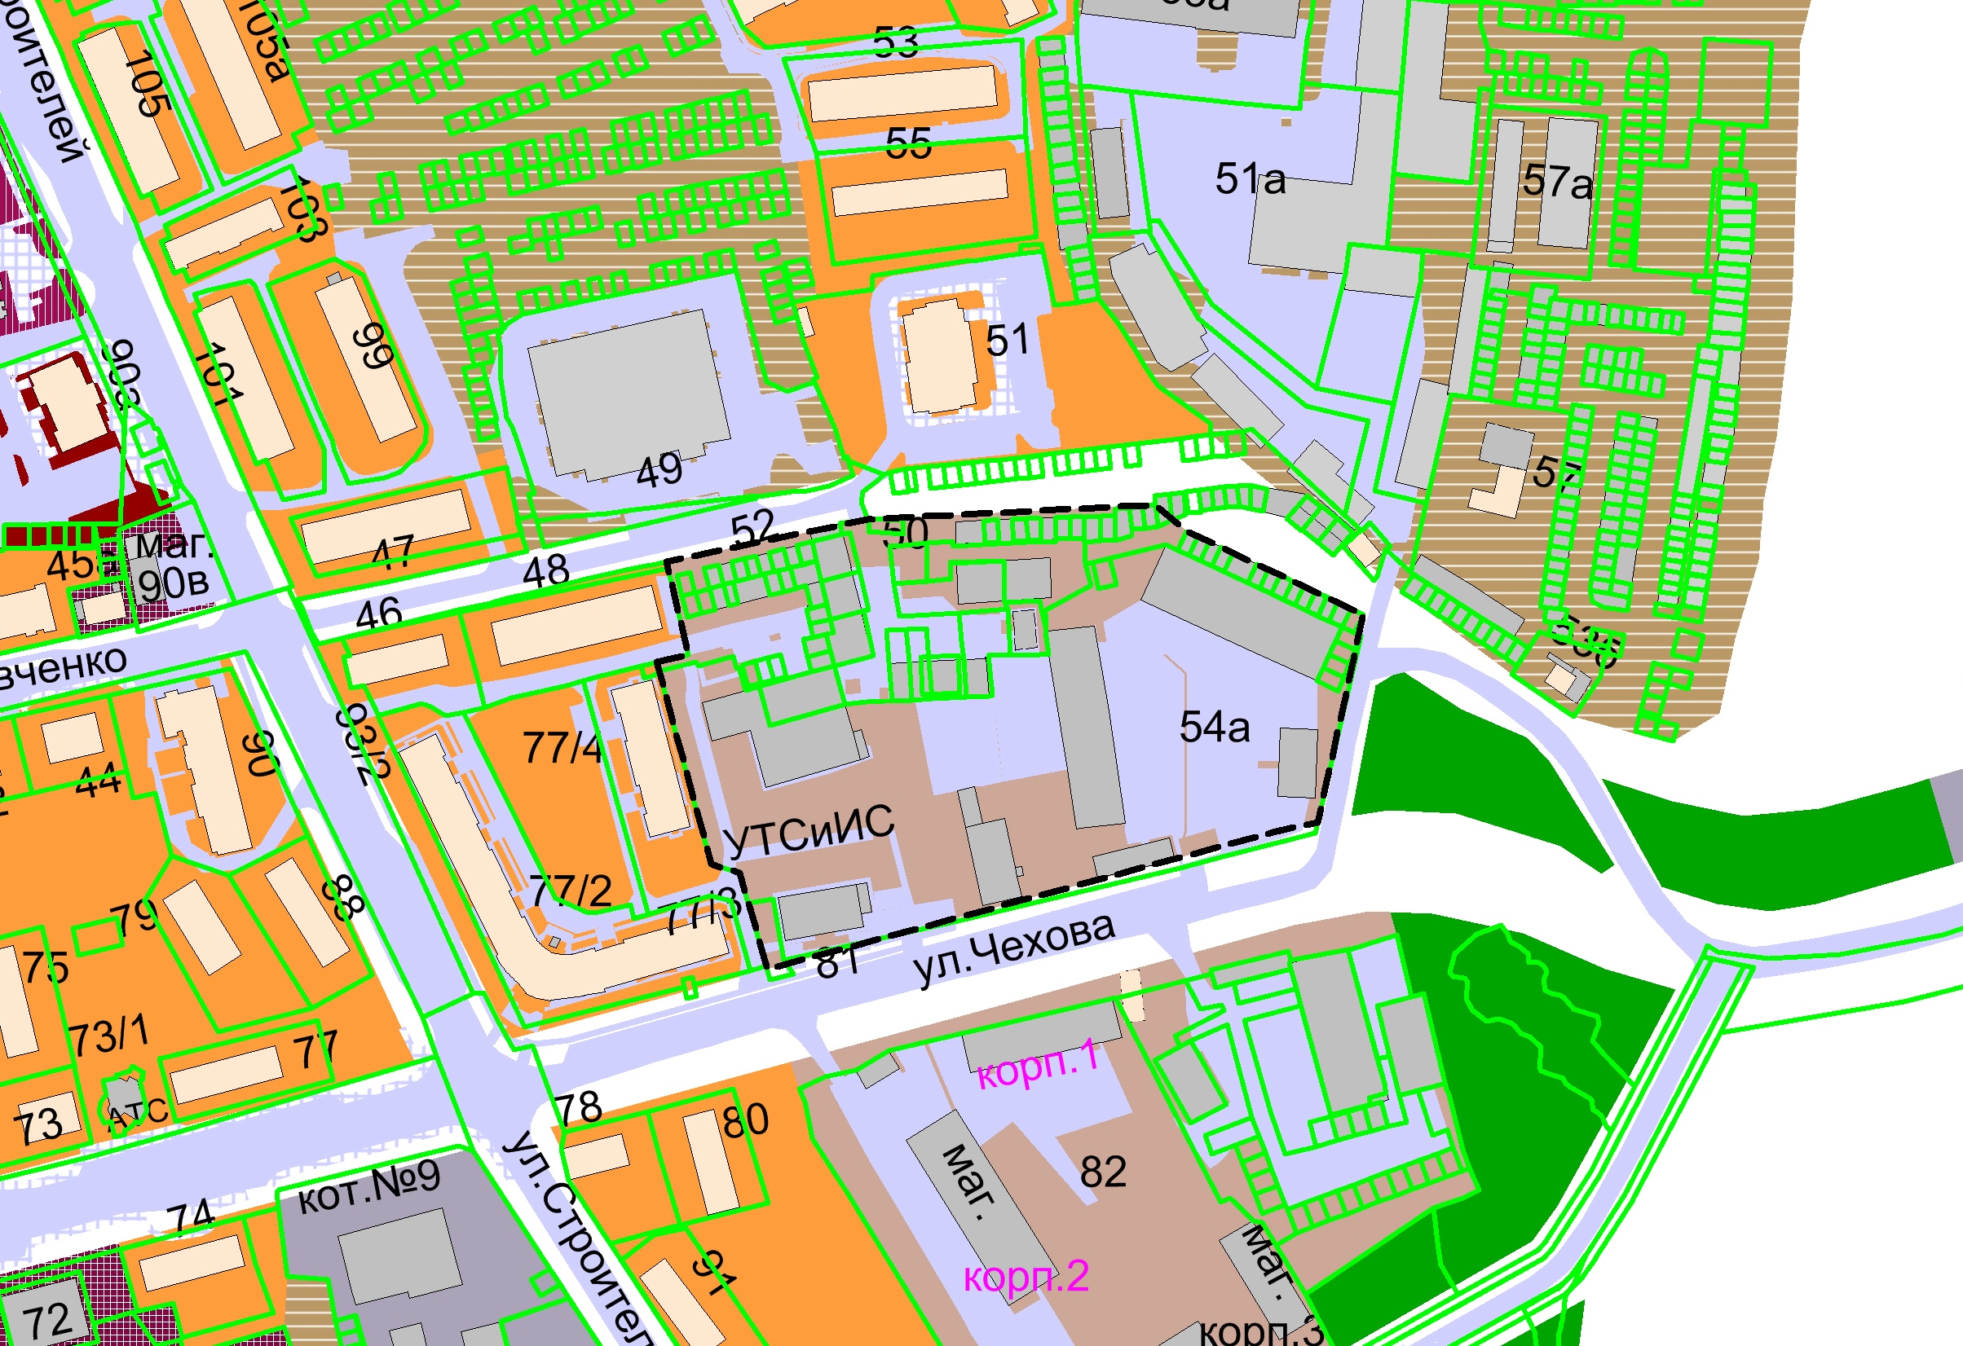
УСЛОВНЫЕ ОБОЗНАЧЕНИЯ

- границы зоны коммунально-складской территории (ПР 302)
Заявитель: Букаринов Сергей Владимирович

Предложение: Дополнить основные виды и параметры разрешенного использования земельных участков и объектов капитального строительства зоны коммунально-складского назначения (ПР 302) планировочного микрорайона 2:1:5 видом использования «Объекты хранения индивидуального транспорта»

Приложение 2
к проекту о внесении изменений
в Правила землепользования и застройки
территории города Ханты-Мансийска

Выкопировка с карты градостроительного зонирования
планировочного микрорайона 2:3:2

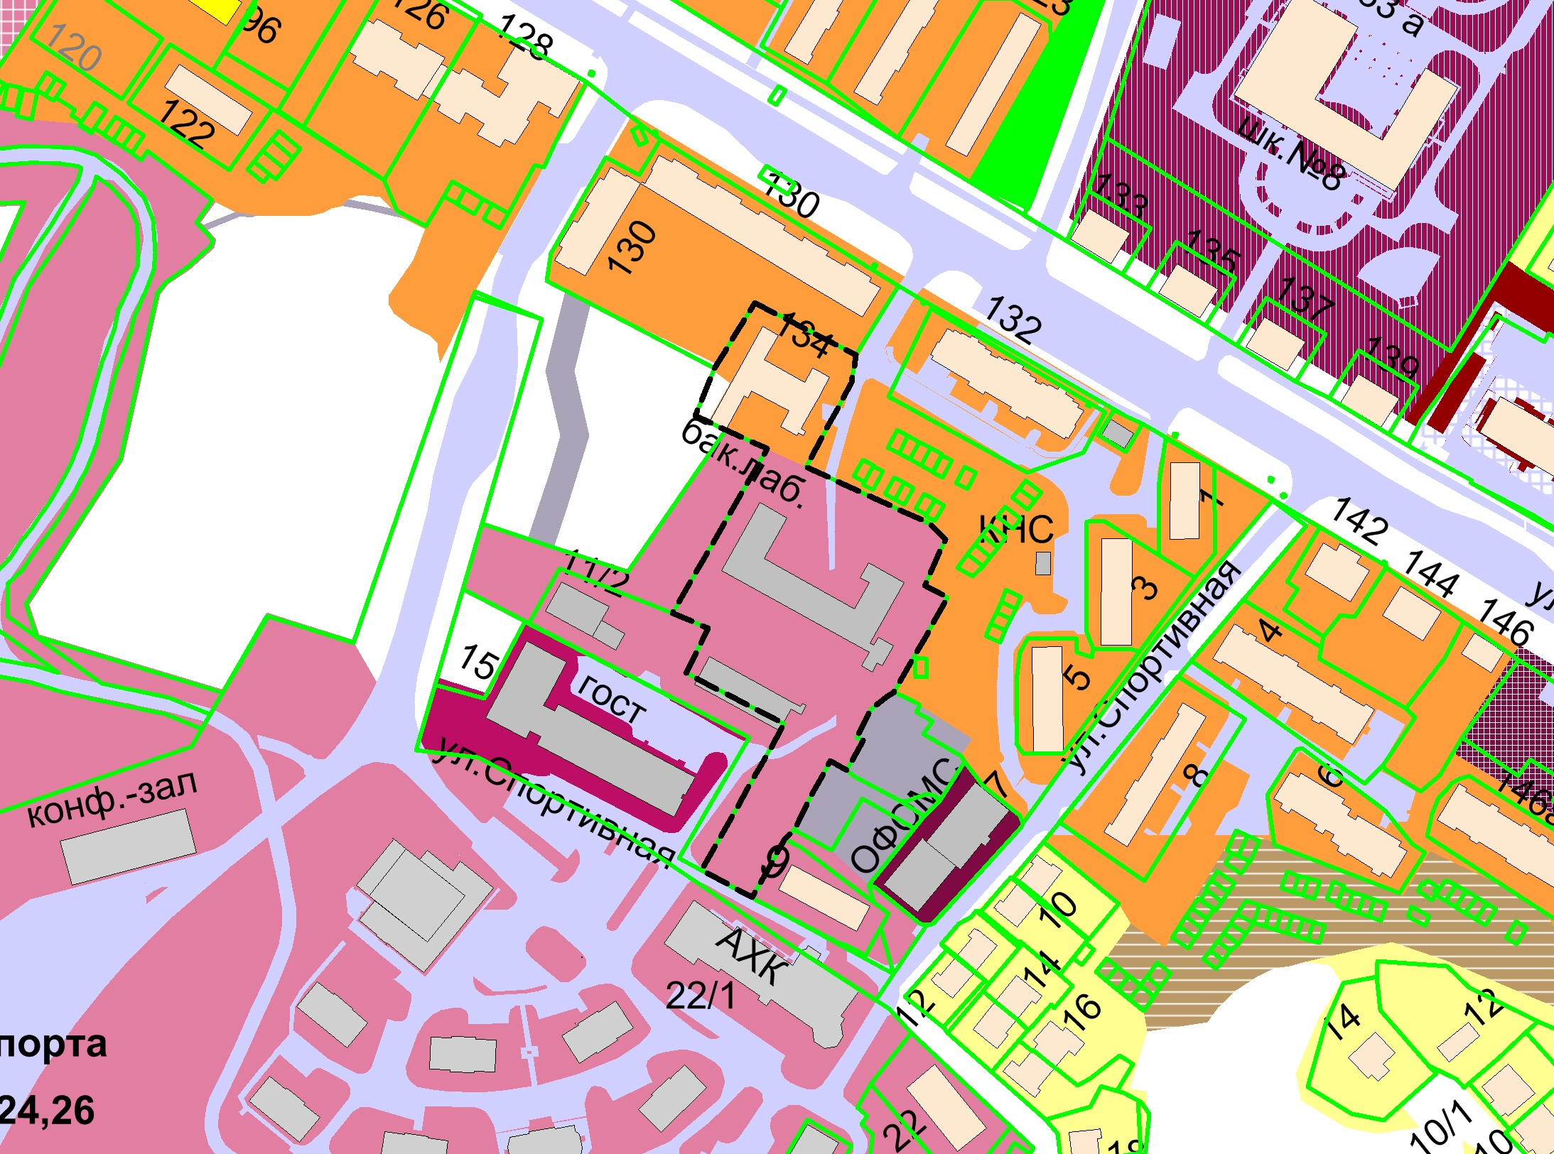
УСЛОВНЫЕ ОБОЗНАЧЕНИЯ

- границы зоны индивидуальной жилой застройки (ЖЗ 106)
Заявители: Департамент муниципальной собственности Администрации города Ханты-Мансийска

Предложение: Изменить границы зоны среднеэтажной жилой застройки (ЖЗ 103) планировочного микрорайона 2:3:2 в районе ул.Гагарина, 134 за счет зоны спортивного назначения (ОДЗ 206)

